EPISCH,
Verhalen vertellen in versvorm.

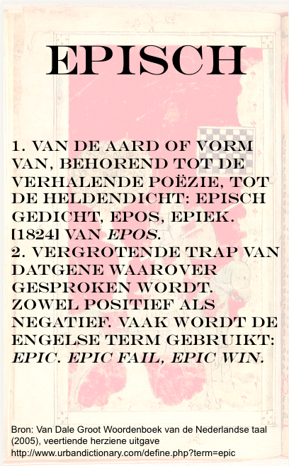

Flierefluiter
© 2021
Als bard vertel ik verhalen en schrijf ik gedichten. Die twee dingen heb ik altijd als verschillende takken van sport beschouwd tot ik een keer streekverhalen vertelde aan dementerende ouderen in een verpleeghuis. Na afloop vroeg een vrouw uit het publiek of ik ook het verhaal van Boerke Naas kende. Ik antwoordde dat ik dat niet kende en nodigde haar uit het te vertellen als ze wilde. Hierop droeg ze uit haar hoofd een verhalend gedicht van circa 80 regels voor over een boer die een struikrover te slim af was. Ik vond het prachtig.
Hierna ben ik me wat meer gaan verdiepen in de overlap tussen verhalen en gedichten en ontdekte dat het bij onze voorouders heel gangbaar was om verhalen in versvorm te vertellen. Het oudst bekende geschreven verhaal, de Gilgamesj uit circa 2000 vjt, bestaat uit 3000 versregels en ook veel Griekse, Germaanse en Keltische mythen zijn oorspronkelijk in versvorm opgeschreven en voorgedragen. Dat is niet alleen gedaan omdat men het toen mooi vond om verhalen in versvorm te horen, maar ook omdat ze dan gemakkelijker te onthouden zijn zoals de dementerende dame uit mijn publiek demonstreerde met haar voordracht van Boerke Naas van dichter Guido Gezelle. Een ander voordeel was dat gedichten in versvorm gemakkelijker muzikaal ondersteund en gezongen kunnen worden.
Ik ontdekte ook dat deze Epische Poëzie, zoals verhalen in versvorm of verhalende gedichten officieel heten, eigenlijk altijd heeft blijven bestaan. Tot ver in de middeleeuwen werden verhalen overwegend in versvorm opgeschreven en zijn ook in die vorm tot ons overgeleverd. Denk hierbij aan de arthurroman Ferguut, Karel ende Elegast, Mariken van Nieumeghen en Van den vos Reynaerde. Tot dan toe zijn het vooral bestaande, traditionele verhalen als mythen, legendes en ridderverhalen die in versvorm werden opgeschreven en voorgedragen, maar ook na de middeleeuwen bleef de epische poëzie in zwang. Sheakespeare schreef in Engeland verhalende gedichten en hier ten lande schreven schrijvers als Brederode en Vondel verhalen en toneelstukken in versvorm. Een groot verschil met de epische dichters voor hen is dat zij niet zozeer bestaande verhalen in vervorm goten maar nieuwe, eigen verhalen in dichtvorm schreven. Pas met de periode van de Romantiek, vanaf eind 18e eeuw, beginnen schrijvers en dichters weer bestaande verhalen als sagen, legenden, sprookjes en andere traditionele volksverhalen in versvorm te zetten. In het buitenland kun je hierbij denken aan dichters als Coleridge en Goethe en in Nederland aan A.C.W. Staring en Willem Hofdijk.

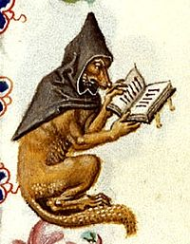
Na deze ontdekking ben ik eens goed gaan neuzen in mijn verzameling Nederlandse en Vlaamse sagenboeken en trof daar een echte schat aan verhalen in versvorm aan. Prachtige gedichten over meerminnen en spookhazen, duivels en heiligen, ridders, veldslagen en toverketels rijstebrij. Ik werd zo enthousiast dat ik een bloemlezing van 48 epische gedichten uit heel Nederland en Vlaanderen heb samengesteld onder de titel ‘De Bard Vertelt…’
(gratis te downloaden vanaf https://jackstoop.eu/?page_id=301 )

En verder ben ik hierna ook zelf aan de slag gegaan met epische poëzie door ook zelf sagen, legenden en andere volksverhalen in versvorm te gieten. Dit met het idee om ze tijdens optredens ter afwisseling van ‘gewone’ verhalen voor te dragen, om de traditie van epische poëzie waar ik inmiddels helemaal fan van ben voort te zetten en, last but not least, omdat het superleuk is om verhalende gedichten te schrijven!
Dat brengt me bij de reden om dit artikel te schrijven; het is namelijk mijn bedoeling om jullie hiermee niet alleen warm te laten lopen voor het lezen van en luisteren naar verhalen in versvorm, maar uitdrukkelijk ook om jullie te stimuleren in de pen te klimmen (ik schrijf gedichten altijd met pen en typ ze pas uit als ze klaar zijn) en jullie favoriete mythen, legenden, sagen, sprookjes en andere verhalen tot episch gedicht om te bouwen. In de rest van dit artikel zal ik hiervoor wat tools, tips en trucs voor aanreiken, maar eerst neem ik jullie nog even mee terug naar de middelbare school om de lessen over poëzie weer wat op te frissen.
Bij het bewerken van een verhaal tot een episch gedicht moet je op twee dingen letten, metrum en rijm, en die zal ik eerst kort toelichten. Metrum is de regelmatige afwisseling van lettergrepen met nadruk en lettergrepen zonder nadruk. Deze worden schematisch aangegeven als – (met nadruk) en v (zonder nadruk). Metrum geeft een gedicht ritme, een bepaalde beat. Hieronder een voorbeeld waarbij deze tekens gebruikt worden en waarbij de benadrukte lettergrepen ook nog eens vet gedrukt zijn:
Wie heeft er ooit het vers gehoord, het vers van valse Thijs?
v - v - v - v - v - v - v -
Hij speelde graag het dobbelspel en hij had altijd prijs.
v - v - v - v - v - v - v -
(fragment: Dobbelen met de Duivel)
Dit metrum waarbij eerst een lettergreep zonder nadruk komt en dan een met nadruk, v-, dus heet jambe en is traditioneel het meest gebruikte metrum in epische poëzie. Een ander veel gebruikt metrum is de trochee waarbij eerst een lettergreep met en dan een zonder nadruk komt, -v dus. Er zijn nog meer metrums, maar die laat ik nu buiten beschouwing.
Een vaste combinatie van lettergrepen met en zonder nadruk, dus v- bij jambe en –v bij trochee, heet een versvoet. Bij veel traditionele versvormen, episch of niet, is een vast metrum en een vast aantal versvoeten voorgeschreven.
Tegenwoordig gaan dichters echter veel vrijer om met metrum maar toch is het goed om te kijken naar de afwisseling van lettergrepen met en zonder nadruk in je gedicht omdat dit van grote invloed is op het ritme ervan. Concreet moet je proberen te vermijden om twee (of meer) lettergrepen met nadruk na elkaar te hebben of om meer dan drie lettergrepen zonder nadruk op elkaar te laten volgen. Dit verstoort namelijk het ritme van je gedicht en zorgt ervoor dat het ‘niet lekker loopt’.
Naast metrum is bij epische gedichten rijm heel belangrijk. En met name eindrijm waarbij het laatste woord van de ene versregel rijmt op het laatste woord van een andere versregel. In het voorbeeld hierboven zijn dat de woorden Thijs en prijs en in het voorbeeld hieronder Mook – dook en Mookerhei – slagerij.
Halverwege Plasmolen en Mook
daar ligt de Mookerhei
waar Spanje op oranje dook,
een vreselijke slagerij!
(fragment: Gespook bij Mook)
De manier waarop een gedicht rijmt heet rijmschema en dat wordt aangegeven door de rijmende klanken als letters weer te geven. Het rijmschema van Dobbelen met de Duivel is dan AA en dat van Gespook bij Mook is ABAB.
Bij epische gedichten is vooral het eindrijm van groot belang, maar voor de leuk kun je er ook nog andere vormen van rijm in stoppen zoals alliteratie of medeklinkerrijm waarbij in een regel woorden vaker met dezelfde medeklinker beginnen (het vers van Valse Thijs) of binnenrijm waarbij twee woorden in dezelfde regel op elkaar rijmen (waar Spanje op Oranje dook). Dat maakt een (episch) gedicht wat speelser en voorkomt dat de nadruk teveel op de eindrijm komt te liggen en het gedicht een ‘sinterklaasrijmpje’ wordt.
Tot zover de les ‘poëtische technieken’ door meester Flierefluiter, op naar de praktijk.
Epische gedichten worden in allerlei vormen en stijlen geschreven, maar het meest voorkomend zijn, met stip, het Heldenvers en de Ballade. Ik begin met het heldenvers. Dit is een gedicht met een vijfvoets jambe als metrum (dus v-v-v-v-v- ) en AA BB CC enz. met rijmschema. Het heldenvers is voortgekomen uit de epische poëzie van de middeleeuwen waarbij AA BB het meest voorkomende rijmschema was maar men nog niet aan metrum deed. Met zijn relatief lange regels is het heldenvers heel geschikt voor epische gedichten.
Ik vind het heldenvers zelf een fijne vorm om episch in te dichten, al moet ik eerlijk bekennen dat ik me niet strikt aan jambe als metrum hou maar ook geregeld trochee gebruik. Als voorbeeld hier een fragment uit mijn gedicht ‘Westenschouwe’ over hoe deze Zeeuwse havenstad de vloek van een zeemeerman over zichzelf afriep en ten onder ging.
Westenschouwe ging het voor de wind,
door Fortuna teer bemind.
Tot een kwade dag in Mei
met westenwind en bij hoog tij.
Schouwes vissersvloot voer uit
in de hoop op vette buit.
Dat wat ze die dag binnenhaalde
was wat Schouwes lot bepaalde.
Netten met veel vis er in
en daarbij een zeemeermin.
Onder schubbig, glad en grauw,
boven een begeerlijk mooie vrouw:
blauwe ogen, krullend lang blond haar,
blanke huid, een stevig borstenpaar,
een stem grenzend aan het erogene,
waarmee ze zong als een sirene.
Zeer tevreden met hun buit
keerde de vissers snel hun schuit,
’t zou zich zeker rijk’lijk lonen
deze meermin aan ’t volk te tonen.
(fragment: Westenschouwe)
Eerst toch maar even iets over het metrum. Zoals gezegd heb ik me niet strikt aan vijfvoets jambe gehouden; de eerste regel ‘Westenschouwe ging het voor de wind’ is vijfvoets trochee ( -v-v-v-v- ) net als veel andere regels. Een regel als ‘waarmee ze zong als een sirene’ is daarentegen wel in jambe ( v-v-v-v-v ), zij het dan viervoets. Ik vind een strak jambe of trochee als metrum bij mijn eigen ‘heldenverzen’ niet zo heel belangrijk, belangrijker vind ik of het gedicht een goed ritme heeft en lekker loopt. Als de lettergrepen met en zonder nadruk elkaar maar goed afwisselen dan mag dat best de ene keer in jambe en de andere keer in trochee zijn.
Wel probeer ik er een beetje op te letten dat de regels ongeveer even lang zijn. Om dat te bereiken trek ik soms wat lettergrepen samen zoals in de regel ‘ ’t zou zich zeker rijk’lijk lonen’. Hiermee beïnvloed ik meteen ook het metrum en ritme. Nu is dat ‘keurig’ trochee ( -v-v-v-v ) en als ik de zin voluit zou schrijven, ‘het zou zich zeker rijkelijk lonen’, is het wat rommeliger ( v-v-v-vv-v ).
Het zo samentrekken van lettergrepen (’t is, ’t zou, ’t waren, etc.) is een trucje wat vaak wordt toegepast door dichters die een strak metrum hanteren en zeker als ze met een dichtvorm werken die korte regels heeft zoals een ballade. Zelf probeer ik het spaarzaam toe te passen.
Verder is het bij het heldenvers belangrijk om je te realiseren dat twee regels die op elkaar rijmen door de lezer/luisteraar als een eenheid worden ervaren en daar inhoudelijk ook zoveel mogelijk bij aan te sluiten. Zo beschrijven de eerste twee rijmende regels van bovenstaand fragment de buit van de vissers en de andere twee de zeemeermin.
Netten met veel vis er in / en daarbij een zeemeermin.
Onder schubbig, glad en grauw, / boven een begeerlijk mooie vrouw
Hiernaast is het belangrijk dat elke strofe, elke alinea, van het gedicht èèn (hoofd)thema heeft. Bij het fragment vertelt de eerste strofe dat het Westenschouwe goed ging tot een kwade dag in mei de buit van de vissers voor een ommezwaai zorgde en de tweede strofe vertelt wat die vissersbuit dan precies was. In principe zou je bij heldenverzen, en eigenlijk bij alle epische gedichten, als stelregel kunnen hanteren dat elke strofe een bepaalde scene uit het verhaal vertelt.
Een epische versvorm die lijkt op het heldenvers is de format die de Russische dichter Aleksandr Pushkin vaak gebruikte bij het in versvorm zetten van sprookjes en volksverhalen. Hij schreef zijn gedichten in viervoets trochee ( -v-v-v-v en -v-v-v- ) met rijmschema AA BB waarbij hij afwisselend mannelijk en vrouwelijk eindrijm gebruikte. Bij mannelijk rijm valt de rijm op de laatste lettergreep (huis – muis) en bij vrouwelijk rijm op de voorlaatste lettergreep (huizen – muizen). Dit geeft een heel leuk effect en het maakt de rijm een stuk minder voorspelbaar.
Zelf vind ik de versvorm van Pushkin nogal pittig om mee te werken, vooral de korte regels vind ik vrij beperkend. Maar het afwisselen van mannelijk en vrouwelijk eindrijm vind ik dan wel weer leuk.
Hieronder een voorbeeld:
Lei was een vrolijke snuiter
die zich ontpopte tot een echte flierefluiter.
Hij trok van feest naar feest, van kroeg naar kroeg,
en verdiende als muzikant genoeg
om losbandig en liederlijk te leven,
vrouwen te verleiden en rondjes te geven.
Lei was met z’n toverfluit
het hoogtepunt van menig avondje uit.
(fragment: Lei met de Toverfluit)
Met dit uitstapje naar Pushkin wil ik het heldenvers in dit artikel verder laten voor wat het is en doorgaan naar de meest geliefde, meest gebruikte en meest bekende versvorm binnen de epische poëzie: de Ballade.

Een ballade is een verhalend gedicht met strofes van vier regels waarbij de eerste en derde regel in viervoets jambe zijn en de tweede en vierde regel in drievoets jambe. Verder hebben in ieder geval de tweede en vierde regel eindrijm (maar het is toegestaan om ook de eerste en derde regel te laten rijmen). Een eerder genoemd voorbeeld is:
Wie heeft er ooit het vers gehoord,
het vers van Valse Thijs?
Hij speelde graag het dobbelspel
en hij had altijd prijs.
(fragment: Dobbelen met de Duivel)

De ballade is al eeuwenlang heel populair als versvorm voor epische gedichten bij zowel ‘literaire’ dichters als Goethe en Coleridge als bij ‘ordinaire’ volksdichters als ondergetekende. Stephen Fry noemt in zijn boek ‘The Ode less travelled’ de ballade “Pub Poetry, it is naughty and nautical, crude and carefree”, en dat klopt. De ballade is een redelijk eenvoudige en zeer veelzijdige versvorm die veel gebruikt is om verhalen, van sagen tot heiligenlevens en van sterke verhalen tot pikante anekdotes, mee in dichtvorm te zetten. En de ballade is door zijn strakke metrum ook nog eens gemakkelijk op muziek te zetten waardoor hij veel gebruikt is voor zeemansliederen en smartlappen.

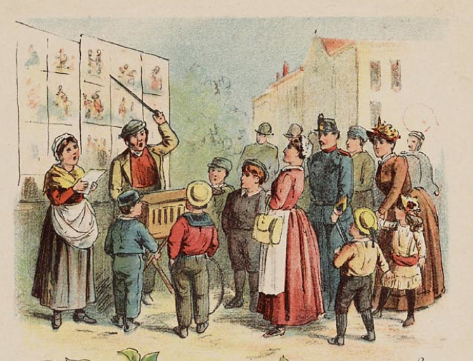
smartlapzangers zingen een ballade op straat

Zelf vind ik het schrijven van ballades ook erg leuk; het metrum geeft een stevige beat aan de gedichten waardoor ze lekker voor te dragen zijn. Al moet je daar wel mee oppassen omdat de beat er ook voor zorgt dat je de neiging hebt om ze nogal monotoon en te snel voor te dragen. Ook bij de ballade is het goed om er op te letten dat elk cluster van vier regels die vanwege de eindrijm een eenheid vormen ook inhoudelijk een eenheid vormen. Ook als ze geen aparte strofe zijn.

Hier een voorbeeld van een ballade waarbij alleen de tweede en de vierde regel rijmen. Het is een fragment van een ballade waarin ik meerdere Brabantse verhalen over kabouters achter elkaar in èèn gedicht vertel.

Vroeger leefde er kabouters
in ’t mooie Brabants land,
in heuvels resideerde ze
in bos, op hei en zand.

Het waren wezens van de nacht;
je zag ze zelden, schuw,
ze meden de mens meestal, want
te groot, te lomp, te ruw.
Pas als de mens naar bed toe gaat,
pas dan gaan ze op pad,
op zoek naar werkjes en naar klussen
bij boerderij of stad.
En menig boer of handwerksman
liet zo’n kaboutergroep
de hele nacht lang werken, in ruil
voor kattenvlees of erwtensoep.
(fragment: Kabouters in Brabant)

En dan nu ter vergelijking een voorbeeld van een ballade waarbij de eerste en derde regel en de tweede en vierde regel op elkaar rijmen èn waarbij alle clusters van vier regels een aparte strofe vormen. Hierin heb ik een legende over dwaallichtjes op de Mookerheide tot ballade verwerkt. Bij deze vorm van de ballade is het nog belangrijker dat elke strofe een eigen scene uit het verhaal of anderszins een afgerond geheel vormt. En of het rijmen van de eerste en derde regel iets toevoegt, dat is een kwestie van smaak.
Halverwege Plasmolen en Mook
daar ligt de Mookerhei
waar Spanje op oranje dook,
een vreselijke slagerij!
De duizenden doden die vielen
door pijl en bijl en zwaard,
huursoldaten met verdorven zielen,
Gods absolutie niet waard.
Hun zwaarverminkte lijken,
of losse delen daarvan,
zullen in rust de grond verrijken
zodat de hei weer bloeien kan.
Hun zielen echter zijn verdoemd
en blijven van rust verstoken,
vanwege hun zonden gedoemd
voor eeuwig rond te spoken.
Ze waren ’s nachts rond op de hei
als vreemde lichtjes in het duister
met klaaglijk geschreeuw of geschrei
en onheilspellend gefluister.
(fragment: Gespook bij Mook)

Tot nu toe heb ik epische gedichten als voorbeeld gebruikt die (min of meer) of in balladevorm of in de vorm van een heldenvers zijn geschreven. Dat is zoals traditionele dichters het doen, het levert mooie gedichten op maar kan soms ook een beetje saai zijn. Zowel voor de dichter als voor de lezer of toehoorder. Daarom kan het zinvol zijn om beide vormen een beetje te combineren voor een verassend effect.
Dit doe ik in het volgende gedicht, getiteld Vaar Köbke, waarin ik het verhaal vertel van Vaar Köbke, een voerman (=koetsier) die zijn ziel aan de duivel heeft verkocht in ruil voor toverkracht. De pastoor heeft echter medelijden met Vaar Köbke en wil diens ziel terugkopen van de duivel. Om dit te doen moet hij bij Vaar Köbke in de wagen in èèn nacht vanaf het dorp Beek heen en weer naar Weert rijden terwijl de duivel uiteraard alles doet om deze rit zo onaantrekkelijk mogelijk te maken. De basis van dit verhaal vertel ik in een losse balladevorm maar het deel over de rit in een losse heldenvers vorm. Zo geef ik dat deel meer nadruk en een hoger tempo, wat goed bij de inhoud past, en het gedicht als geheel meer dynamiek. Voorafgaand aan onderstaand fragment beschrijf ik enkele toverkunsten van Vaar Köbke.
Lees en huiver.

Al deze vreemde daden
kwamen ook de pastoor ten oor;
en die wilde graag voorkomen
dat hij een schaap verloor.
Meneer pastoor dacht bij zichzelf:
‘Die Köbke is geen kwaaie knul,
maar met zo’n verkochte ziel
is hij straks wel de lul.’
Hij liet Köbke komen biechten
en vroeg hem toen: ‘Hoe duur
is het je ziel terug te kopen,
te redden van het hellevuur?’
‘Als ik u, pastoor, vrijwillig
heen en weer naar Weert vervoer,
dan alleen, meneer pastoor,
geeft de duivel mij mijn ziel retour.’
En zo gezegd was zo gedaan,
ze zijn meteen naar Köbkes kar gegaan;
pastoor zat achterin, Vaar Köbke op de bok,
van voor geen paard maar een duvel die trok.
En met deze snelheidsduivel als peerd
werd het een woeste rit naar Weert:
ze stoven over straten, wegen, paden,
doodsbenauwd maar vastberaden,
hotsend, klotsend, bijna botsend,
misselijk maar nog net niet kotsend
kwamen ze met hun tweeën
heelhuids Weert binnen gereën.
Daar zei de duivel tegen meneer pastoor:
‘U kunt ook met de trein terug hoor.’
(fragment: Vaar Köbke)

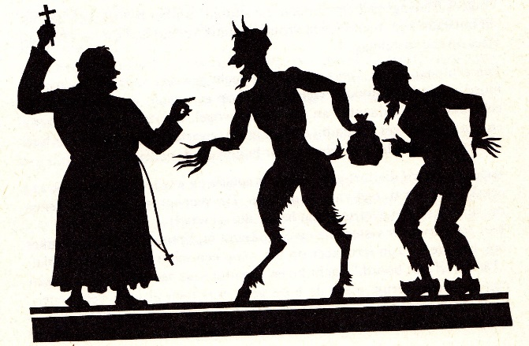

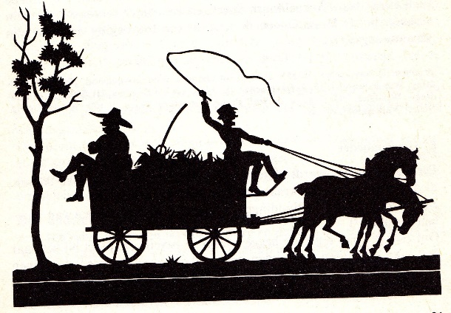

Zoals gezegd zijn de ballade en het heldenvers de meest gebruikte versvormen om epische gedichten in te schrijven. Dat komt omdat ze door hun goede metrum en ritme en aantrekkelijke rijmschema goed in het gehoor liggen. Verder zijn het heel flexibele versvormen qua lengte, je kunt ze zo lang en zo kort maken als het verhaal nodig heeft. Ook zijn ze relatief gemakkelijk om te schrijven (en zeker als je zo wijs bent om een rijmwoordenboek bij de hand te houden).
Maar ook andere versvormen zijn zeker mogelijk. Shakespeare schreef epische gedichten soms in de vorm van meerdere strofes van zes regels met vijfvoets jambe als metrum en rijmschema ababcc en ook in het Nederlandse taalgebied worden soms andere versvormen gebruikt om verhalen in dichtvorm te zetten. Toch zijn de meeste traditionele versvormen niet echt geschikt voor epische gedichten simpelweg omdat ze te kort zijn om een verhaal goed te vertellen. Een goed verhaal vraagt immers om een uitgewerkte verhaallijn, verhaalwendingen, anekdotes en dialoog en de meeste versvormen bieden daar niet de ruimte voor.
Hieronder als voorbeeld het ontstaansverhaal van het Solse Gat, een diepe kuil in een Veluws bos, in sonnetvorm.

Solse Gat
Ooit stond er een klooster
in ’t Speulder- en Sprielderbos,
maar in plaats van veel te bidden
leefden de monniken er op los.
Ze feestten, dronken, lachten,
dansten uren in het rond,
om tenslotte te genieten
van een koorknaapjeskont.
God zag alles en werd woest,
heeft het klooster toen verwoest
en in de grond doen zinken;
waardoor het Solse Gat ontstond.
Je hoort er soms, als je langs komt,
de kloosterklokken nog klinken.
Op het eerste gezicht lijkt er niets mis met dit epische gedicht. Het voldoet aan de regels van een sonnet; het heeft 14 regels verdeelt over twee strofen van acht en zes regels, het heeft een inhoudelijke wending na de achtste regel en ook het rijmschema is toegestaan. Op metrum heb ik bij dit sonnet niet zo gelet. En naast een sonnet is het ook een episch gedicht, in de 14 regels is toch het hele verhaal vertelt. Maar dan wel in de meest beknopte versie denkbaar en dat is jammer. Dit verhaal is veel mooier, leuker en spannender als het uitgebreider vertelt word; maar daar is in een sonnetvorm dan weer geen ruimte voor.
Ik wil dit sonnet ook nog even gebruiken om een paar andere technieken en/of valkuilen bij het schrijven van (al dan niet epische) gedichten te laten zien. Als eerste het gebruik van assonantie, het in meerdere woorden laten terugkeren van dezelfde klank, in de eerste drie regels van de tweede strofe. Het gaat dan om de woorden woest, toen, verwoest en doen waarbij telkens de klank oe terugkomt. Dit is een techniek die een gedicht wat speelsheid mee kan geven maar die als je hem te vaak gebruikt overdreven overkomt en de aandacht afleid van de inhoud.
Verder is bij de eerste twee regels van de tweede strofe gebruik gemaakt van volrijm, de rijmende lettergrepen woest en verwoest zijn exact hetzelfde. Dit is niet fout maar ook niet echt mooi. Het is aan te raden om dit slechts spaarzaam toe te passen als je een gedicht schrijft en zeker niet te doen bij belangrijke regels aan het einde van een strofe.
ook de rijm van de vierde en vijfde regel van de tweede strofe klopt niet helemaal, hier is sprake van schijnrijm. De woorden ontstond en komt lijken wel te rijmen maar doen het niet. Als je lekker bezig bent met het schrijven van een langer episch gedicht sluipt schijnrijm er soms gewoon in. En als het niet opvalt is het ook geen ramp, maar als het je wel opvalt zou ik toch aanraden om andere rijmwoorden te kiezen die wel rijmen.
En tenslotte nog een opmerking over het laatste rijmwoord, klinken; dat past eigenlijk niet in het gedicht. Het is niet helemaal fout want iets kan ‘klinken als een klokje’ maar eigenlijk zou ‘luiden’ beter zijn geweest. Helaas rijmt dat niet op zinken en het allitereert ook niet met kloosterklokken, maar toch past het eigenlijk niet. Op een onopvallende plaats in een langer episch gedicht zou het nog wel kunnen maar op zo’n prominente plek in een kort gedicht als hier is het gewoon fout. Een beter einde zou zijn: “Je hoort soms nog, hoe onder de grond,/de kloosterklokken berouwvol klinken.”

Maar waar traditionele versvormen vaak (letterlijk) tekortschieten voor epische gedichten kan het vrije vers wellicht uitkomst bieden. Vrije verzen zijn in principe alle gedichten die niet aan de regels van een traditionele versvorm voldoen. Vaak hebben ze geen vast metrum, wisselende regellengte, geen rijm en, voor epische gedichten heel handig, geen voorgeschreven aantal regels.

Voor epische gedichten biedt dit mogelijkheden zoals blijkt uit het volgende fragment uit mijn gedicht over de Griekse halfgod Herakles..
Een toverlist bezoedelde Herakles’ handen
met bloed van vrouw en kind;
tien zware taken, werken, waren nodig
om deze misdaad uit te wissen, en
drie jaren slavernij voor de volgende.
Hij doodde leeuwen, draken, monsters;
bracht hinde en hellehond naar ’s konings hof,
Hij maakte stallen schoon, hij stal
een gouden gordel, gouden appels, vee;
en droeg de hemel op z’n brede schouders.
(fragment: Herakles)
Dit is het enigste epische vrije vers dat ik heb geschreven, en hoewel ik best tevreden ben over het gedicht mis ik toch de eindrijm. Voor mij is dat bij verhalende gedichten echt essentieel, maar misschien is dat een kwestie van smaak.
Ik wil nog een laatste voorbeeld geven om te laten zien dat verhalen en vrije verzen elkaar echter niet helemaal uitsluiten. Het gedicht ‘Duivelssteen’ gaat over een zwerfkei in een bos op de Veluwezoom. Over dit soort stenen werd vaak gezegd dat het oude heidense altaren waren waar mensenoffers gebracht werden. Over deze specifieke steen gaat verder het verhaal dat hij ooit door de duivel naar de kerktoren van Doesburg is gegooid en dat vrouwen uit de omgeving hem bezochten om vruchtbaar te worden. Deze drie verhaallijnen heb ik in dit vrije vers allemaal aangestipt zonder het hele verhaal te vertellen. Het is dus geen episch gedicht maar wel een vrij vers over volksverhalen, ik vind het zelf erg geslaagd.
Duivelssteen
De duivel was woest toen
hij je naar de Doesburgse kerktoren smeet;
gelukkig gooide hij mis en belandde je
in de bossen bij De Steeg.
In lang vergeten en vervlogen tijden
brachten Ymirs verwanten je mee uit Jotunheim,
als altaar voor het offermaal gewijd
aan Wodans raven.
Althans volgens de oude verhalen;
zelf ervaar ik je meer als bruidsbed,
om in het licht van de volle midzomermaan,
omringt door duizend-en-èèn boselfjes,
een kind op te verwekken.

En hiermee sluit ik dit artikel over (het schrijven van ) epische gedichten af. Ik hoop dat dat ik wat van mijn enthousiasme over dit poëtische genre heb kunnen overbrengen en wellicht enkelen van jullie heb geïnspireerd om zelf ook mythen, sagen, legenden, sprookjes en andere volksverhalen in versvorm te gieten. Misschien met hulp van de tips uit dit artikel of de boeken uit het lijstje met ‘aanbevolen literatuur’. Dan kunnen we samen invulling geven aan de triade van Iolo Morganwg die stelt dat een bard drie taken heeft: de traditie bewaren, de traditie leven en de traditie doorgeven.
Blessed Be /I\ ,
Flierefluiter

Aanbevolen literatuur:
Jaap Bakker (1987) Nederlands rijmwoordenboek.
Stephen Fry (2005) The Ode Less Travelled; unlocking the poet within.
Tjaard W.R. de Haan (1979) Balladenboek.
Yke Schotanus (2010) Dichten doe je zo; poëtische technieken en hoe ze te gebruiken.
Willem Wilmink (1991) In de keuken van de muze; de gehele schriftelijke cursus dichten.
Gedichten:
De als voorbeeld gebruikte gedichten zijn allen door mij geschreven. Dobbelen met de Duivel, Gespook bij Mook, Kabouters in Brabant, Westenschouwe, Vaar Köbke en Herakles zijn gepubliceerd in mijn bundel ‘Druppels van een gloeiende plaat.’ Deze bundel is net als de bloemlezing ‘De Bard vertelt…’ gratis te downloaden vanaf https://jackstoop.eu/?page_id=301
De gedichten Lei met de Toverfluit, Duivelssteen en Solse Gat zijn (nog) niet gepubliceerd.

www.jackstoop.eu

